Федеральное государственное образовательное бюджетное
учреждение высшего образования
«Финансовый университет при Правительстве Российской Федерации»
(Финансовый университет)

Колледж информатики и программирования

ОТЧЁТ
По учебной практике

Специальность 09.02.07 «Информационные системы и программирование»
(код) (наименование)

Профессиональный модуль ПМ.01 Разработка модулей программного обеспечения для компьютерных систем
(код) (наименование)

Междисциплинарный курс МДК.01.01 Разработка программных модулей
(код) (наименование)

Выполнил:

Студент 3 курса 123 учебной группы
(номер) (номер)
__________ М. А. Прокофьев
(подпись) (инициалы, фамилия)

Проверил:

Руководитель практики от Колледжа информатики и программирования
Преподаватель Гордов М.О.
(квалификационная (инициалы, фамилия)
категория или звание,
должность)

Москва – 2026
Перечень работ, выполненных в ходе учебной практики

№ п/п | Виды работ | Оценка
1 | Разработка кода программного продукта
2 | Рефакторинг кода программного продукта
3 | Разработка приложения с использованием WPF

ОТЧЕТ О ВЫПОЛНЕНИИ ЗАДАНИЯ 1
[ССЫЛКА НА ВАШ ОТКРЫТЫЙ GitHub-РЕПОЗИТОРИЙ]
На первом этапе практики я реализовал серверную часть прототипа — слой работы с данными, не зависящий от графического интерфейса. Всю логику обращения к базе я вынес в отдельный класс DataService, чтобы окна приложения не работали с SQL напрямую, а получали готовые объекты. Это упростило дальнейшую разработку интерфейса и проверку запросов.
Для взаимодействия с базой данных применена технология ADO.NET (пространство имён System.Data.SqlClient): все запросы инкапсулированы в едином сервисном классе DataService, а результаты отображаются на простые классы-модели, повторяющие структуру таблиц базы данных. В объектную модель вошли следующие сущности: User, Role, Genre, Book, Review, ReadingListItem, Complaint, RoleRequest и UnfreezeRequest, а также справочники RequestStatus и ReadingStatus.
Отдельно я проработал связи между таблицами. Поскольку книга может относиться сразу к нескольким жанрам, связь «многие-ко-многим» хранится в отдельной таблице BookGenres. Благодаря этому в каталоге работает фильтрация книг по жанрам.
Общая структура базы данных показана на схеме ниже. В центре расположена таблица пользователей, связанная с ролями и заявками, а вокруг неё — блок контента: книги, жанры, отзывы и списки чтения.
Листинг 1 – Базовые сущности User
public class User
{
public int Id { get; set; }
public string Login { get; set; }
public string Email { get; set; }
public string DisplayName { get; set; }
public int RoleId { get; set; }
public string RoleName { get; set; }
public bool IsFrozen { get; set; }
public DateTime CreatedAt { get; set; }
public bool IsAdmin => RoleName == "Администратор";
public bool IsAuthor => RoleName == "Автор";
}

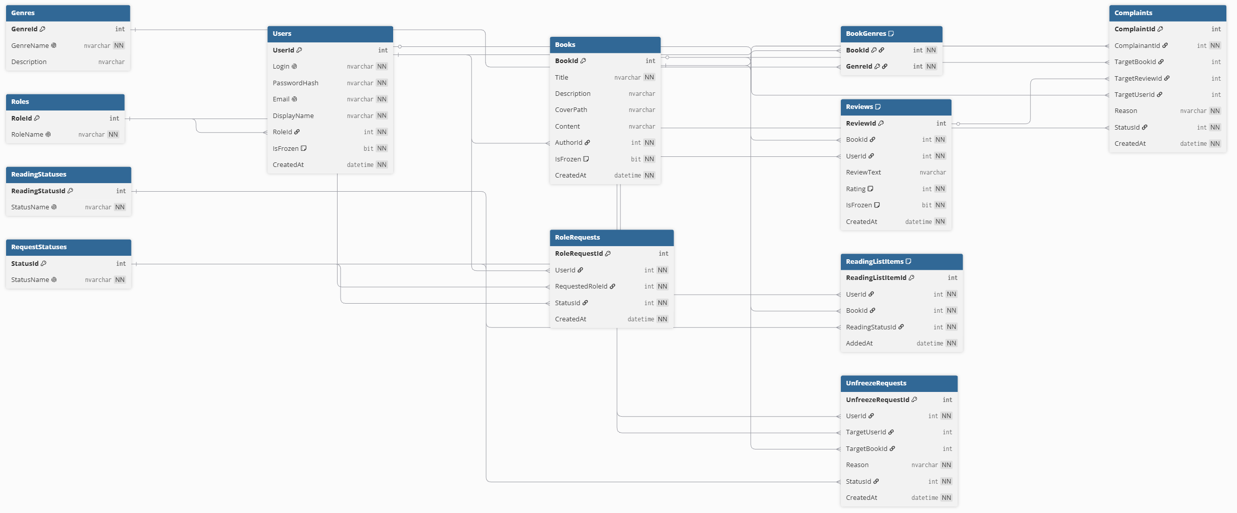
Рисунок 1 – Схема базы данных приложения

ОТЧЕТ О ВЫПОЛНЕНИИ ЗАДАНИЯ 2
Второй вид работ — рефакторинг кода. Я привёл проект к более понятной и поддерживаемой структуре, разделив его на слои: модели данных (папка Models), доступ к данным (Data с классом DataService), вспомогательные сервисы (Services) и страницы интерфейса (Views). Логику поиска, сортировки, фильтрации, перемещения книг между списками и обработки жалоб я вынес из окон в общий сервис, привёл к единым именам классы и методы, добавил проверку прав пользователя и единый обработчик ошибок.
Были выделены отдельные слои: модели данных, сервисы, хранилище данных и UI-логика. Сценарии, связанные с поиском, сортировкой, фильтрацией, перемещением книг между списками и обработкой жалоб, перенесены в сервисный слой.
В ходе рефакторинга улучшены имена классов, методов и свойств, добавлена базовая валидация входных данных, а также унифицированы коллекции и методы доступа к данным. Отдельное внимание уделено обработке ошибок и проверке прав пользователя.
Также была упрощена работа с данными: вместо обращения к базе напрямую из окон страницы вызывают методы общего сервиса DataService, что снижает связанность компонентов и устраняет дублирование кода.
Листинг 2 - Рефакторинг метода фильтрации списка книг в каталоге
private void LoadBooks()
{
string search = SearchBox.Text;
int? genreId = (GenreFilter.SelectedItem as Genre)?.Id;
if (genreId == 0) genreId = null;
string sort = (SortBox.SelectedItem as ComboBoxItem)?.Tag as string ?? "title";
var books = DataService.GetBooks(search, genreId, sort);
BooksItems.ItemsSource = books;
EmptyText.Visibility = books.Count == 0 ? Visibility.Visible : Visibility.Collapsed;
}
После рефакторинга код стал короче и понятнее, а дублирование заметно сократилось. Это упростило переход к разработке WPF-интерфейса.

ОТЧЕТ О ВЫПОЛНЕНИИ ЗАДАНИЯ 3
Третий вид работ — разработка приложения на WPF. На этом этапе я реализовал все экраны прототипа и их логику. Работа начинается с окна входа и регистрации, после которого пользователь попадает в главное окно.
Главное окно построено вокруг боковой панели (Sidebar) с кнопками-иконками без подписей — название каждого раздела показывается во всплывающей подсказке. По умолчанию открыт каталог книг; рядом находятся переходы к спискам чтения и профилю, а также разделы администратора и автора, которые видны только пользователям с соответствующей ролью. Если аккаунт заморожен, в меню появляется отдельная иконка-предупреждение.
Каталог книг отображается сеткой карточек: на каждой видны обложка, название, автор и средняя оценка. Прямо из каталога книгу можно открыть или добавить в один из списков чтения. Доступны поиск по названию и автору, сортировка по названию или оценке и фильтр по жанрам.
На странице книги собрана вся информация о произведении: обложка, описание, жанры, автор и отзывы. Здесь же можно прочитать текст книги, оставить отзыв с оценкой и пожаловаться на книгу, автора или отдельный отзыв. Администратору дополнительно доступны кнопки заморозки книги и отзыва.
Страница списков чтения позволяет переключаться между разделами «Заброшено», «В планах», «Читаю» и «Прочитано» и перемещать книги между ними. Книги внутри раздела выводятся сеткой, а поиск, сортировка и фильтрация работают так же, как в каталоге. На странице профиля показаны данные аккаунта (имя, логин, почта, роль) и список оставленных пользователем отзывов; читатель может подать заявку на роль автора, а замороженный пользователь — оспорить заморозку. Для авторов предусмотрены отдельные страницы: список своих книг, добавление и редактирование книги, а также просмотр замороженных книг с возможностью обжалования.
Раздел администрирования объединяет инструменты модерации: список жалоб, заявки на разморозку, заявки на роль автора, перечни замороженных книг, отзывов и пользователей, а также управление пользователями — назначение роли и смену пароля. Каждую жалобу и заявку можно принять или отклонить.
Листинг 3 – Навигация по разделам приложения WPF
private void Catalog_Click(object sender, RoutedEventArgs e) => Navigate(new CatalogPage());
private void Lists_Click(object sender, RoutedEventArgs e) => Navigate(new ReadingListsPage());
private void Admin_Click(object sender, RoutedEventArgs e) => Navigate(new AdminPage());
private void Author_Click(object sender, RoutedEventArgs e) => Navigate(new AuthorPage());
private void Profile_Click(object sender, RoutedEventArgs e) => Navigate(new ProfilePage());

Для оформления использованы общие стили, шаблоны элементов управления и привязки данных, собранные в одном словаре ресурсов. Это сделало внешний вид приложения единым и аккуратным.
В листинге 4 показан обработчик действия администратора — отклонение жалобы. Он получает выбранную жалобу, меняет её статус через DataService и обновляет список на экране.
Листинг 4 – Обработчик отклонения жалобы в панели администратора
private void ComplaintReject_Click(object sender, RoutedEventArgs e)
{
if ((sender as FrameworkElement)?.DataContext is Complaint c)
{
DataService.SetComplaintStatus(c.Id, DataService.StatusRejected);
ShowSection();
}
}

На рисунках 2 и 3 показано, как выглядит интерфейс приложения — каталог книг и панель администратора.
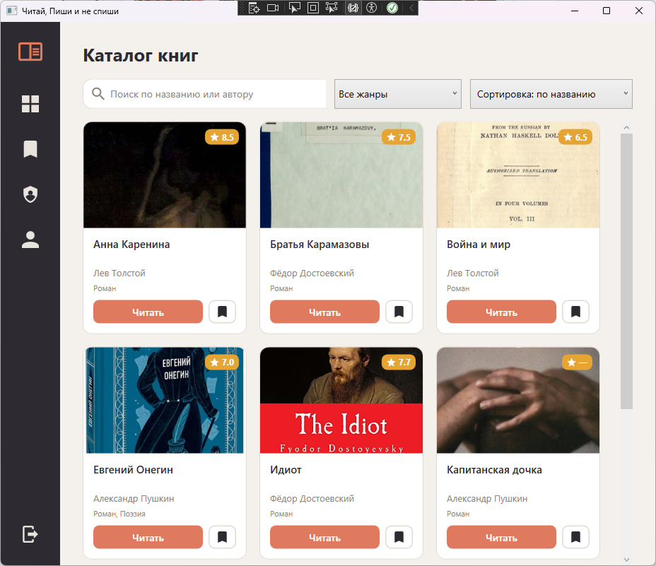
Рисунок 2 – Интерфейс каталога книг
Панель администратора выполняет все необходимые функции модерации: обработку жалоб, заявок на разморозку и на роль автора, а также работу с пользователями.
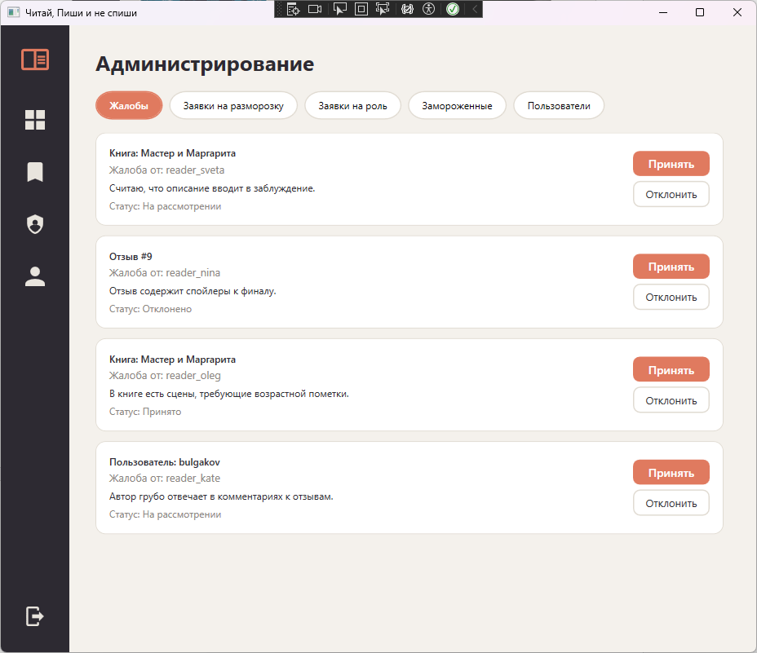
Рисунок 3 – Интерфейс панели администратора

